Título: Reducción de consumo de Cloruro Férrico, mediante el uso de Agua Ácida.
Tema: Reutilización / Procesamiento de desechos de plantas metalúrgicas
Categoría: Procesamiento de minerales y Metalurgia Extractiva
# | Nombres y Apellidos | Rol | Cargo | Empresa | Correo electrónico | Teléfono
1 | Luis Sotelo Panduro | Autor | Supervisor de Manejo de Aguas | La Arena S.A. | lsotelo@zijinlasa.com | 989310362
2 | Luis Melendez Baltodano | Coautor | Jefe de Manejo de Aguas | La Arena S.A. | luis.melendez@zijinlasa.com | 947425101
Datos de Autoría:

Palabras clave:
Reducción, Cloruro Férrico, agua ácida, LMP, Ahorro tratamiento y Eficiencia DETOX

Reseña Profesional
Autor – Luis Sotelo Panduro
Ingeniero Metalurgista Titulado y Colegiado, egresado de la Universidad Nacional de Trujillo; Maestría en Administración de Negocios en la Pontificia Universidad Católica del Perú, con más de 10 años de experiencia en Plantas de Tratamiento de Aguas HDS, PTARD, PTAP, Osmosis Inversa, Destrucción de Cianuro, Planta de Procesos Metalúrgicos, Conocimiento y aplicación de la Legislación Ambiental.

Coautor – Luis Melendez Baltodano
Ingeniero Metalurgista con más de 8 años de experiencia en procesos metalúrgicos en minería. Especialista en minerales auríferos, polimetálicos y tratamiento de efluentes y aguas. Cuenta con posgrados en Gestión Minera, Ambiental y Tratamiento de Aguas.
Maneja herramientas como SCADA, GoldSim, PI System, Oracle y SAP.
Comprometido con la seguridad, el medio ambiente y la mejora continua.

- RESUMEN
Compañía Minera La Arena, ubicada en la región La Libertad, es una empresa a tajo abierto que produce oro y plata. El mineral es lixiviado con solución de cianuro de sodio, proceso del que se obtiene una solución pregnant que posteriormente se trata en la planta ADR. Sin embargo, debido a las precipitaciones, el agua de lluvia incrementa el inventario de solución con cianuro en el proceso, por lo que se hace necesario su tratamiento en la planta de detoxificación de cianuro. Ante este panorama, se buscó la oportunidad de reducir el consumo de cloruro férrico, identificando el agua ácida proveniente del depósito de material estéril como principal candidato para este reemplazo.

- PROBLEMA Y CONTEXTO
A raíz de problemas climatológico y económico que impiden trasladar los reactivos hacia la mina y elevaban los costos de estos, el personal de Manejo de Aguas identificó la oportunidad de sustituir el cloruro férrico por agua ácida, para lo cual se desarrollaron pruebas de laboratorio que fueron replicadas a nivel industrial en Octubre del 2024.
En el proceso de destrucción de cianuro que se realiza en la unidad minera La Arena se utiliza la solución de “Cloruro férrico al 40%”, cuya principal función es la formación de complejos metálicos estables y actuar como coagulante aumentando la eficacia de la precipitación. Actualmente el consumo de cloruro férrico representa aproximadamente el 60% del costo de tratamiento de la Planta debido a su importancia en el proceso de coagulación y floculación.

- OBJETIVOS
El objetivo fue reducir el costo de tratamiento y optimizar el consumo de reactivos en el tratamiento de soluciones cianuradas sin afectar el cumplimiento de los LMP, para ello se realizaron pruebas a nivel industrial utilizando mezcla de “Cloruro Férrico (FeCl₃) y Agua Ácida de la Poza efluentes 5A2” en proporciones de 2:3.

- METODOLOGÍA EMPLEADA
Se inicio el tratamiento de solución cianurada a un flujo de 125 m³ /h a condiciones normales para evaluar el costo del tratamiento actual, consumo de cloruro férrico y oxido de calcio. Obteniendo lo siguiente:
- Ratio Cloruro Férrico: 0.909 kg/m³
- Ratio de Oxido de Calcio: 0.2 kg/m³
Luego se realizó la mezcla de “Cloruro Férrico (FeCl₃) y Agua Ácida” en proporciones de 2:3, se trasvaso hacia el tanque de dosificación, se inició las pruebas industriales obteniendo resultados favorables.
Con los resultados de laboratorio se fueron dando los ajustes necesarios en la dosificación de la mezcla de “Cloruro Férrico (FeCl₃) y Agua Ácida”, oxido de calcio, pH en el rango de 8.0 a 8.40.
 | Cu | Fe | pH | Hg(t) | Mn(t)
Solución cianurada (PGE N°1) | 9.72 | 0.18 | 10.59 | 1.3555 | -
EFL-5A2 | 465.1 | 3,195.23 | 2.26 | 0.0844 | 384.09
FeCl3 (40%) | 0.25 | 169,444.5 | 1.2 | 0.0543 | 4.81
Cuadro N°1: Resultados del análisis de soluciones utilizado en la prueba industrial (ppm)

- RESULTADOS OBTENIDOS
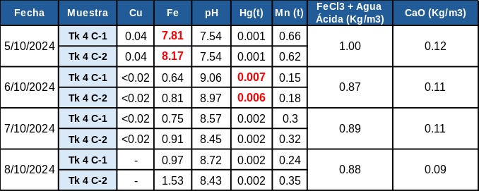

Cuadro N°2: Resultados de las pruebas realizadas.
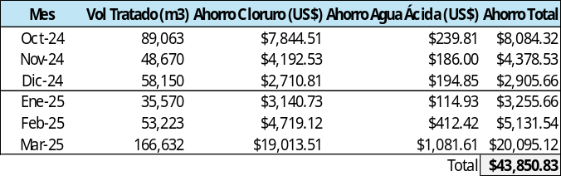

Cuadro N° 3: Beneficios económicos por la implementación del proyecto
A la fecha continuamos utilizando la mezcla de “Cloruro Férrico (FeCl₃) y Agua Ácida”, obteniendo los siguientes resultados a flujos de tratamiento de 260 m³/h, obteniendo excelentes resultados y se estima tener un ahorro al cierre del 2024 de 80K US$:

- CONCLUSIONES Y RECOMENDACIONES
La Prueba industrial se realizó por 04 días consecutivos manteniendo un flujo promedio de tratamiento de 125 m³ /h con la finalidad de encontrar el óptimo flujo de dosificación de mezcla de “Cloruro Férrico (FeCl₃) y Agua Ácida”, oxido de calcio y pH, obteniendo resultados exitosos bajo los siguientes parámetros:
- Flujo de tratamiento: 125 m³/h
- Ratio mezcla FeCl₃: 0.754 kg/m³ Solución barren.
- Ratio Agua acida: 0.00758 m³ agua acida/ m³ Solución barren.
- Ratio de Oxido de Calcio: 0.12 kg/m³ Solución barren.
- Rango de pH: 8:00 – 8:40.

